**HƯỚNG DẪN ADMIN TRƯỜNG**

**TRA CỨU TÀI KHOẢN GIÁO VIÊN**

1. Truy cập trang quanly.hcm.edu.vn

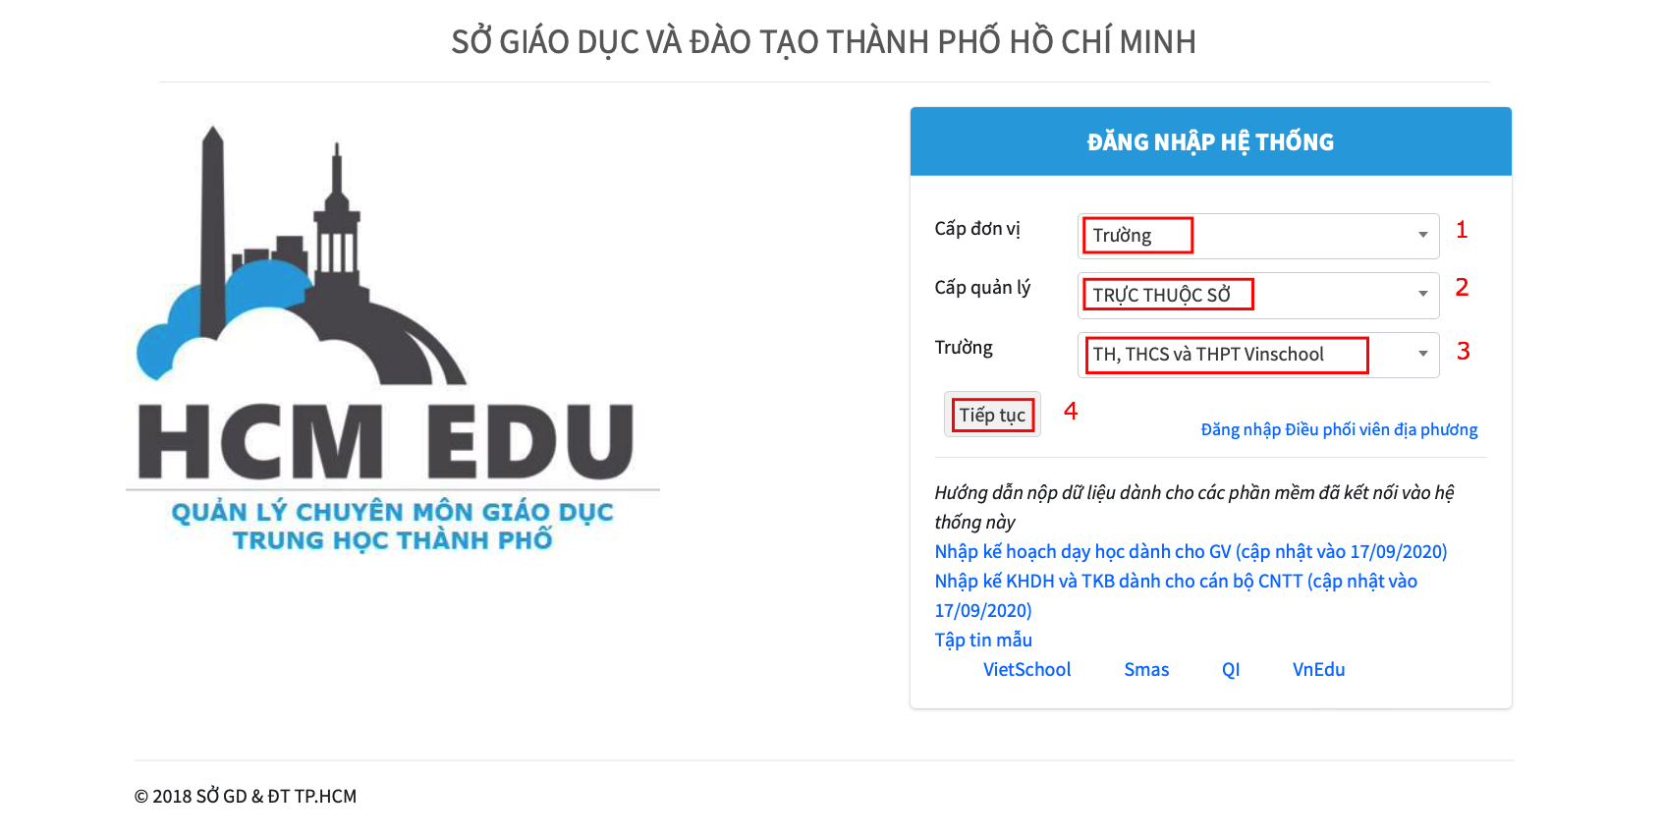

1. Đăng nhập bằng TK admin

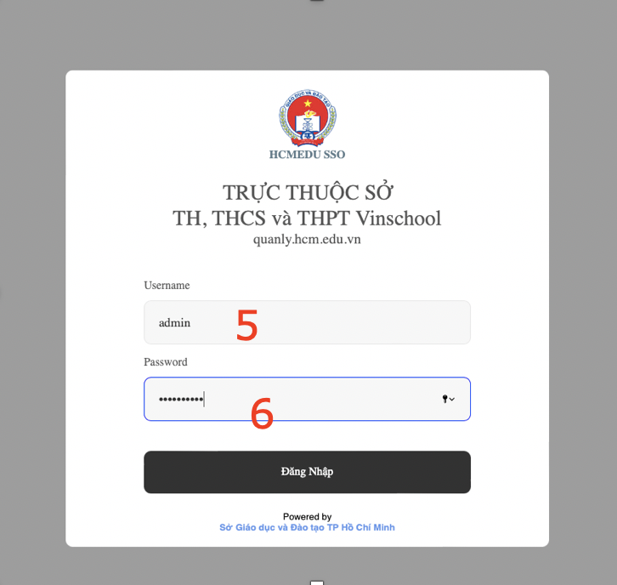

1. Xem tài khoản giáo viên của trường

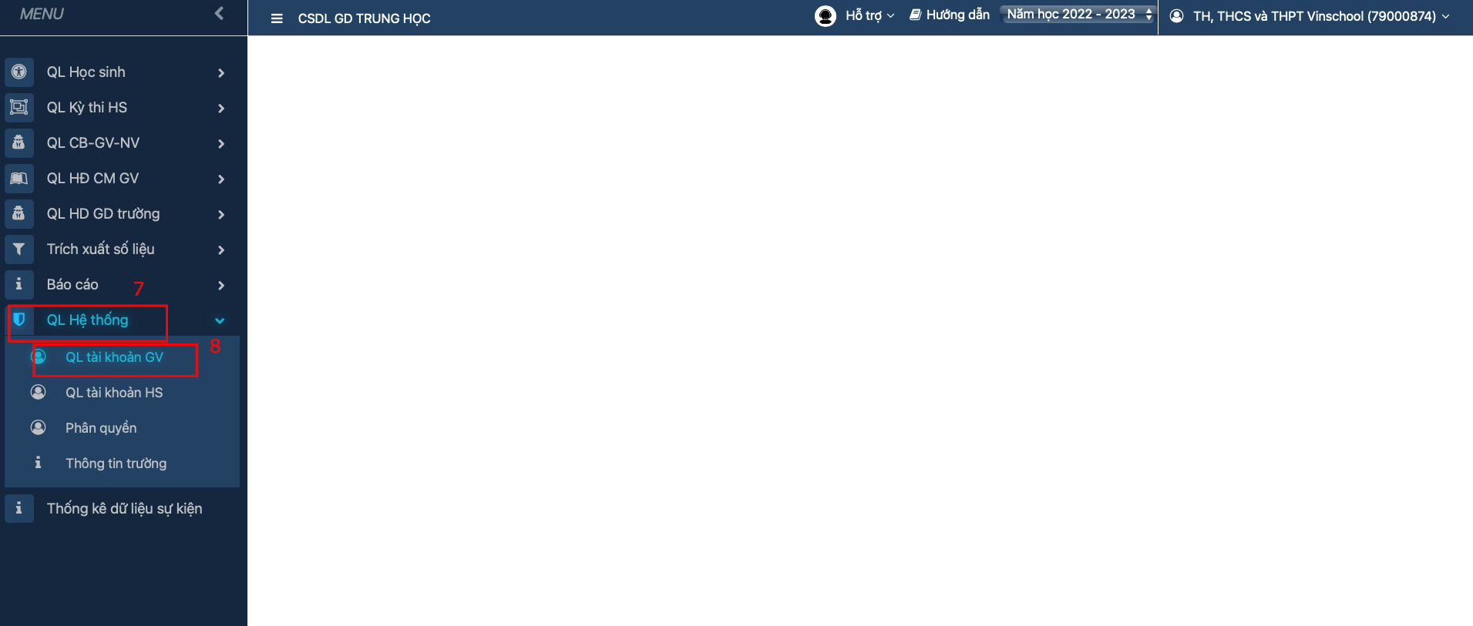

1. Tài khoản trực tuyến:

Sử dụng tài khoản Trưởng phòng, Phó trưởng phòng, Hiệu trưởng, Phó hiệu trưởng được cấp trên trang <http://quanly.hcm.edu.vn/>.

1. Chuẩn bị

Các đơn vị trước khi tham dự rà soát tài khoản **giáo viên** đã được cấp trên trang <http://quanly.hcm.edu.vn> (đính kèm hướng dẫn) để truy cập vào hệ thống <https://elearning.ichcm.edu.vn> và mang theo laptop khi tham gia tập huấn.